ГУАП
КАФЕДРА № 42
ОТЧЕТ
ЗАЩИЩЕН С ОЦЕНКОЙ
ПРЕПОДАВАТЕЛЬ
старший преподаватель |  |  |  | В.А. Миклуш
должность, уч. степень, звание |  | подпись, дата |  | инициалы, фамилия

ОТЧЕТ О ЛАБОРАТОРНОЙ РАБОТЕ № 7

Структуры данных

по курсу:

информатика
РАБОТУ ВЫПОЛНИЛ
СТУДЕНТ гр. № | 4321 |  |  |  | Г.В.Буренков
 |  |  | подпись, дата |  | инициалы, фамилия

Санкт-Петербург 2023

оглавление
Цель работы. 3
Задание 4
Листинг программы 5
вывод 7

Цель работы.
Изучить словари, множества и JSON. Реализовать приложение, используя JSON для хранения актуальный данных.
Вопросы, изучаемые в работе:
- знакомство со словарями и множествами в Python;
- методы и операции со словарями и множествами;
- использование словарей и множеств для хранения и поиска данных;
- использование JSON для хранения данных.

Задание
Разработать систему, реализующую CRUD операции с базой данных университета.

Листинг программы
По представленной блок-схеме была написана программа, листинг которой представлен ниже:
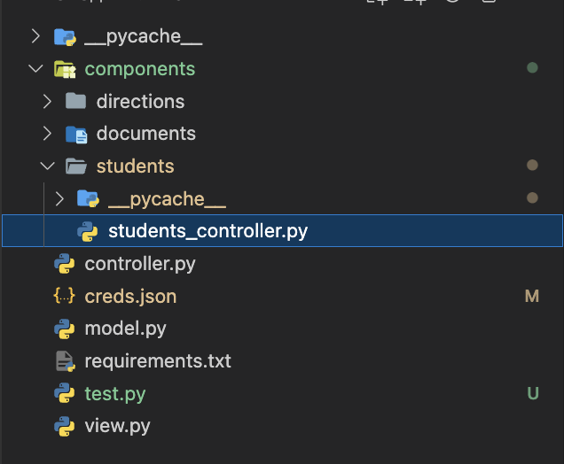

Результат выполнения программы.
На рисунке 2 представлен результат работы программы.
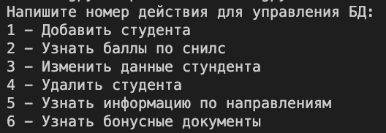
Рисунок 2 – Результат работы программы

вывод
В ходе выполнения лабораторной работы я приобрёл навеки построения программ с использованием JSON в языке Python, а также правильное структурирование этих файлов для решения задач.

